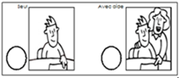
Compétence : Découvrir l’écrit / se familiariser avec l’écrit en reconstituant un mot à partir de ses lettres
Date :
Reconstitue les mots avec les lettres majuscules.

